LAED II

Relatório VII

AUTOR:Pedro Henrique Maia Duarte
Professor: THIAGO DE SOUZA RODRIGUES

Prática 7 – Implementação do TAD XAEDsMaps
O problema do caminho mínimo ou caminho mais curto, consiste em encontrar o melhor caminho entre dois nós. Assim, resolver este problema pode significar determinar o caminho entre dois nós com o custo mínimo, ou com o menor tempo de viagem.
Numa rede qualquer, dependendo das suas características, pode existir vários caminhos entre um par de nós, definidos como origem e destino. Entre os vários caminhos aquele que possui o menor “peso” é chamado de caminho mínimo. Este peso representa a soma total dos valores dos arcos que compõem o caminho e estes valores podem ser: o tempo de viagem, a distância percorrida ou um custo qualquer do arco.
O algoritmo de Dijkstra é uma solução para o problema do caminho mínimo de origem única. Funciona em grafos orientados e não orientados, no entanto, todas as arestas devem ter custos não negativos. O algoritmo de Dijkstra identifica, a partir do nó de origem, qual é o custo mínimo entre esse
nó e todos os outros do grafo.
A partir destas definições, e do algoritmo disponibilizado no livro “Projeto de Algoritmos com implementações em Java e C++” de Nivio Ziviani, implementamos em linguagem Java o algoritmo de Dijkstra, a fim de se encontrar o caminho mais rápido, levando-se em consideração a distância e o tempo entre os vértices em um determinado grafo.
Sendo assim, temos o algoritmo implementado:
Classe XGrafo (Matriz de Adjacência) – Cria o grafo
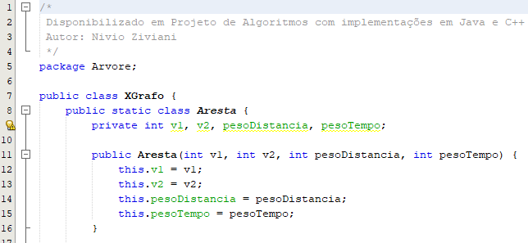

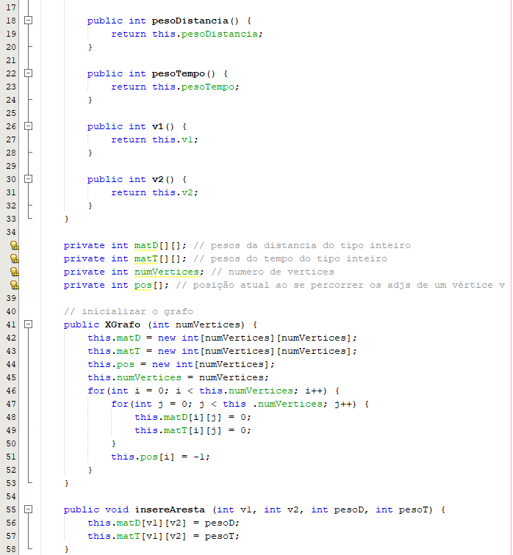
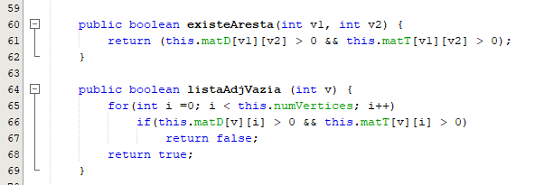
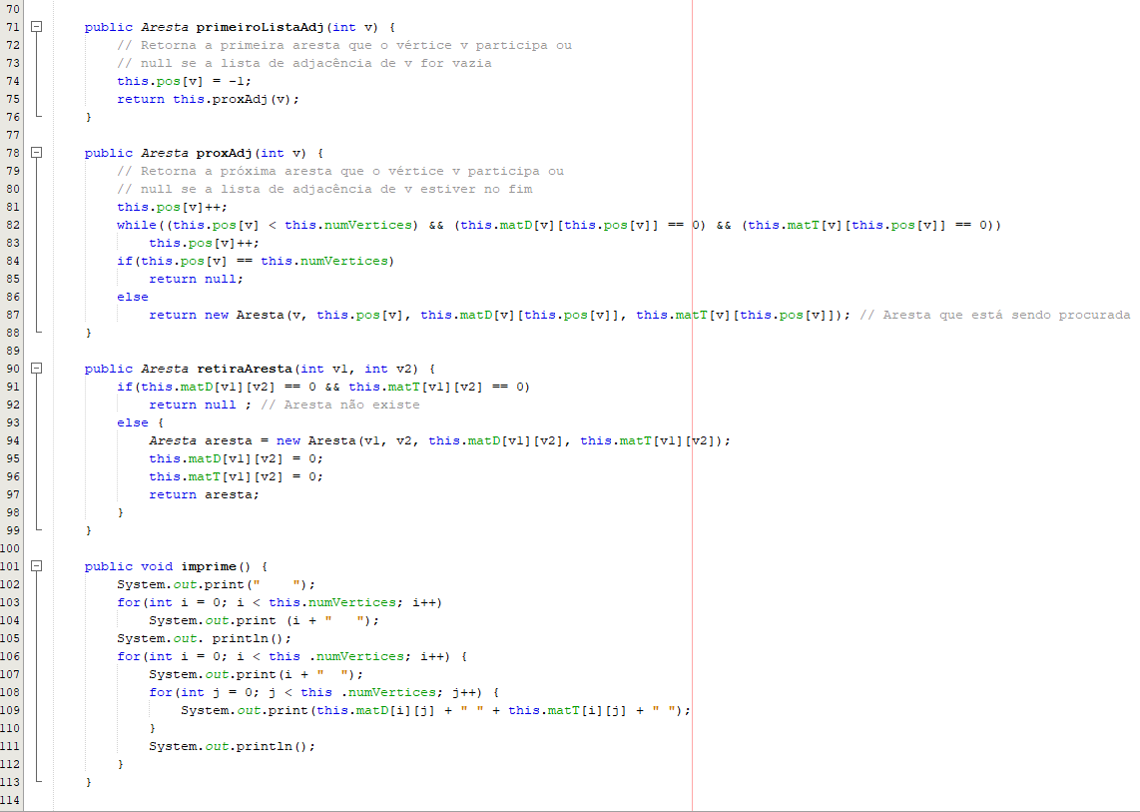
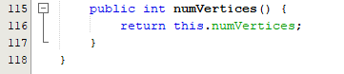

Classe FPHeapMinIndireto
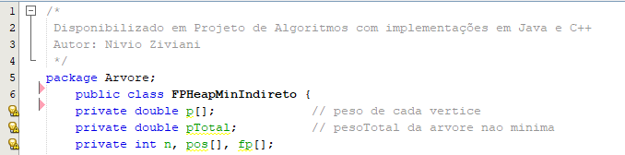
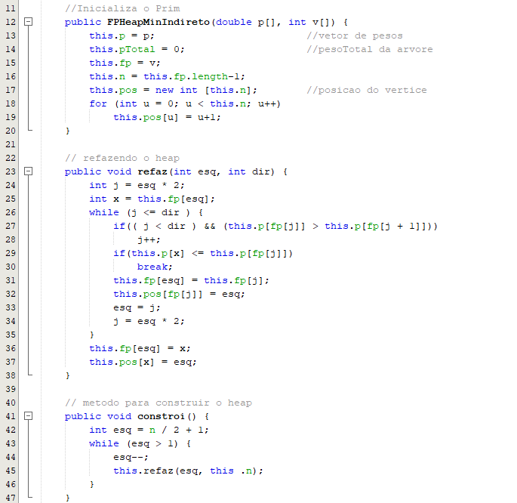
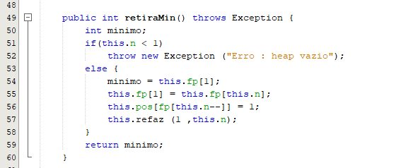
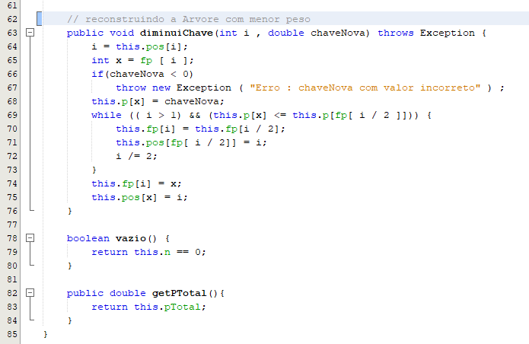

Classe XAEDsMaps– Implementa o algoritmo de Dijkstra.
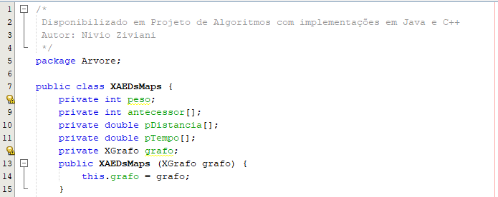
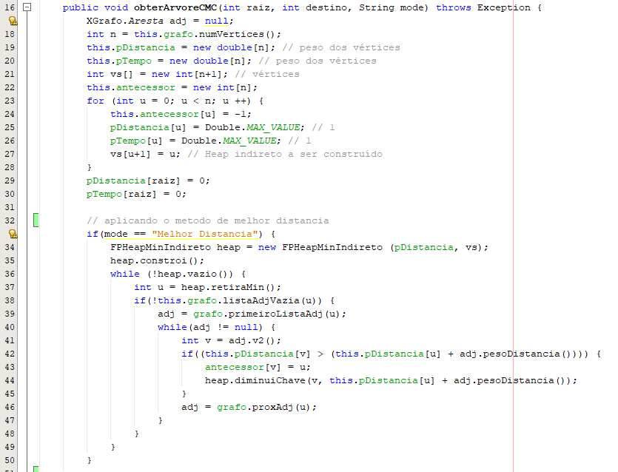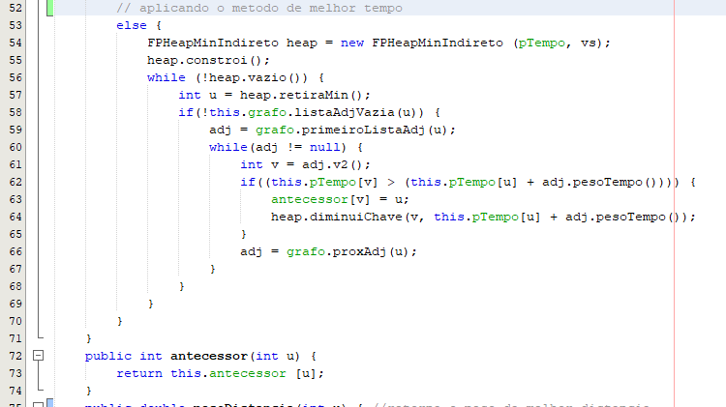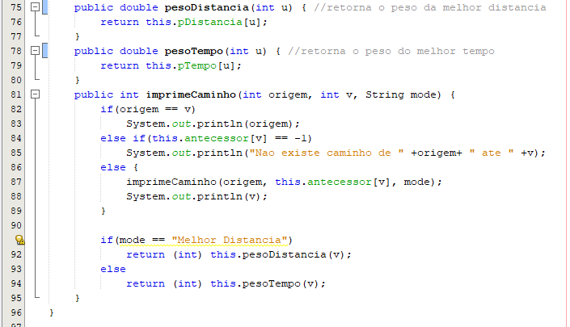

Classe Teste – Iremos testar o nosso algoritmo
Para testar o algoritmo, iremos testar os seguintes grafos:
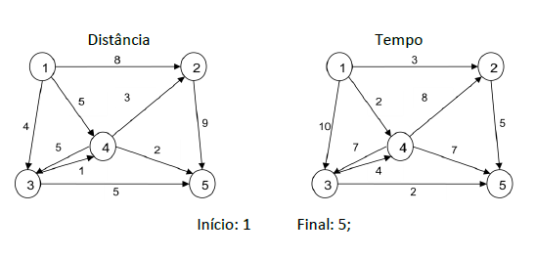
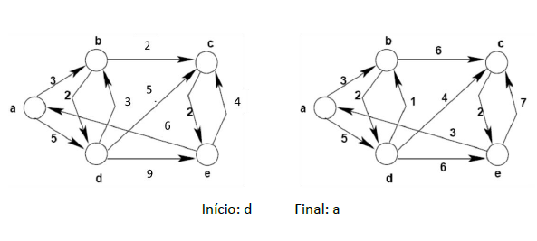
Sendo assim, temos:
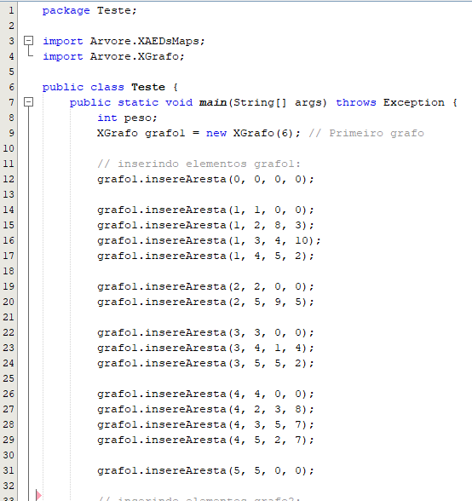

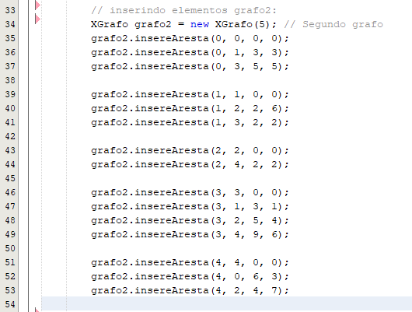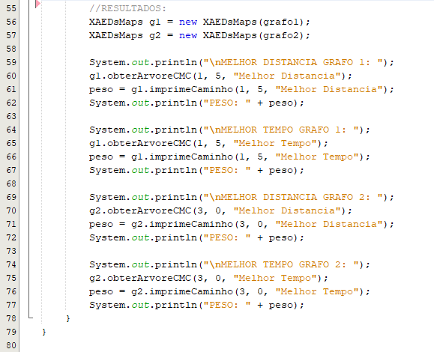

Para o Grafo 1, temos:
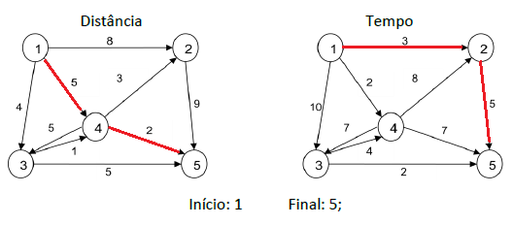
Soma dos pesos em Distância:
Soma dos pesos em Tempo:

Para o Grafo 2, temos:
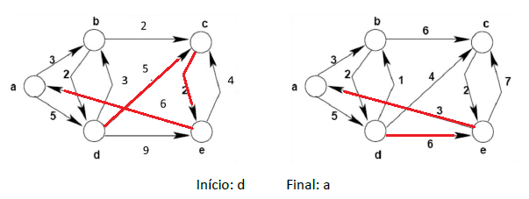
Soma dos pesos em Distância:
Soma dos pesos em Tempo:

Após a execução do algoritmo, obtemos:
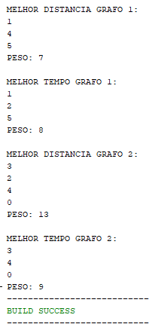
A partir dessa análise, identificamos que o algoritmo apresentou os resultados esperados de identificação do caminho mínimo em relação à distância e ao tempo em um determinado grafo.

